**Tuần 7: Chủ đề: CHẠY CỰ LI NGẮN LỚP 9**

1. **Khởi động:**
2. **Khởi động chung**

Các động tác xoay các khớp theo thứ tự từ trên xuống dưới bao gồm đầu, cổ, tay, vai, hông, góp duỗi gối, có tay – cổ chân.

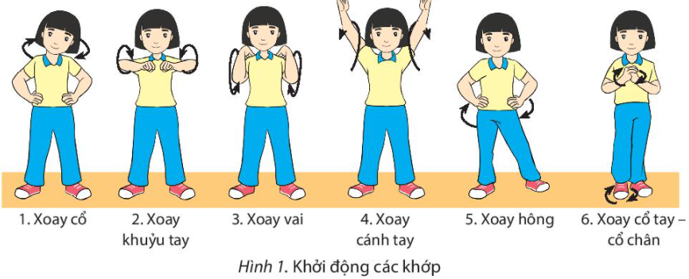

1. **Khởi động chuyên môn**

- Ép ngang ,ép dọc.

- Chạy bước nhỏ.

- Chạy nâng cao đùi.

- Chạy gót chạm mông.

**2.Nội dung học:**

**\* Ôn tập:** - Xuất phát từ một số tư thế khác nhau (Ngồi mặt hướng chạy – xuất phát, tư thế sẵn sàng – xuất phát).

**- Ngồi mặt hướng chạy- xuất phát:**

TTCB: Ngồi xổm, chân thuận ở phía sau, chân không thuận sát vạch xuất phát lưng thẳng, mắt nhìn thẳng đường chạy.

Xuất phát: Sau khi nghe lệnh chạy, bạn đạp mạnh hai chân. Đẩy mạnh hai tay rời khởi đường chạy, đẩy hai tay đánh ngược chiều với chân. Đây là một yếu tố quan trọng trong giúp người chạy vừa giữ thăng bằng vừa hỗ trợ lực đạp sau của hai chân.

.

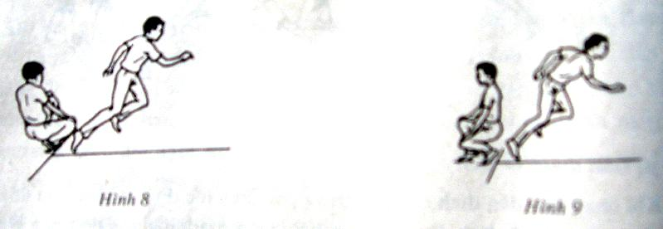

**- Tư thế sẵn sàng xuất phát**

Khi có hiệu lệnh “Vào chỗ”, trọng lượng cơ thể dồn lên 5 điểm tựa: hai mũi chân, đầu gối chân sau và hai bàn tay .

Sau hiệu lệnh sẵn sàng, bạn chuyển trọng tâm cơ thể về phía trước. Đồng thời nâng mông lên bằng hoặc cao hơn vai. Hai vai lúc này rướn về phía trước vạch xuất phát từ 5 – 10 cm. Giữ nguyên tư thế này để sẵn sàng xuất phát.

Sau khi nghe lệnh chạy, bạn đạp mạnh hai chân. Đẩy mạnh hai tay rời khởi đường chạy, đẩy hai tay đánh ngược chiều với chân. Đây là một yếu tố quan trọng trong giúp người chạy vừa giữ thăng bằng vừa hỗ trợ lực đạp sau của hai chân.

Cần lưu ý: Chân sau không đạp hết, mà nhanh chóng đưa về trước để hoàn thành bước chạy đầu tiên. Chân trước đạp duỗi thẳng hết các khớp rồi mới rời khỏi bàn đạp, đưa nhanh về trước để thực hiện và hoàn thành bước chạy thứ hai.

